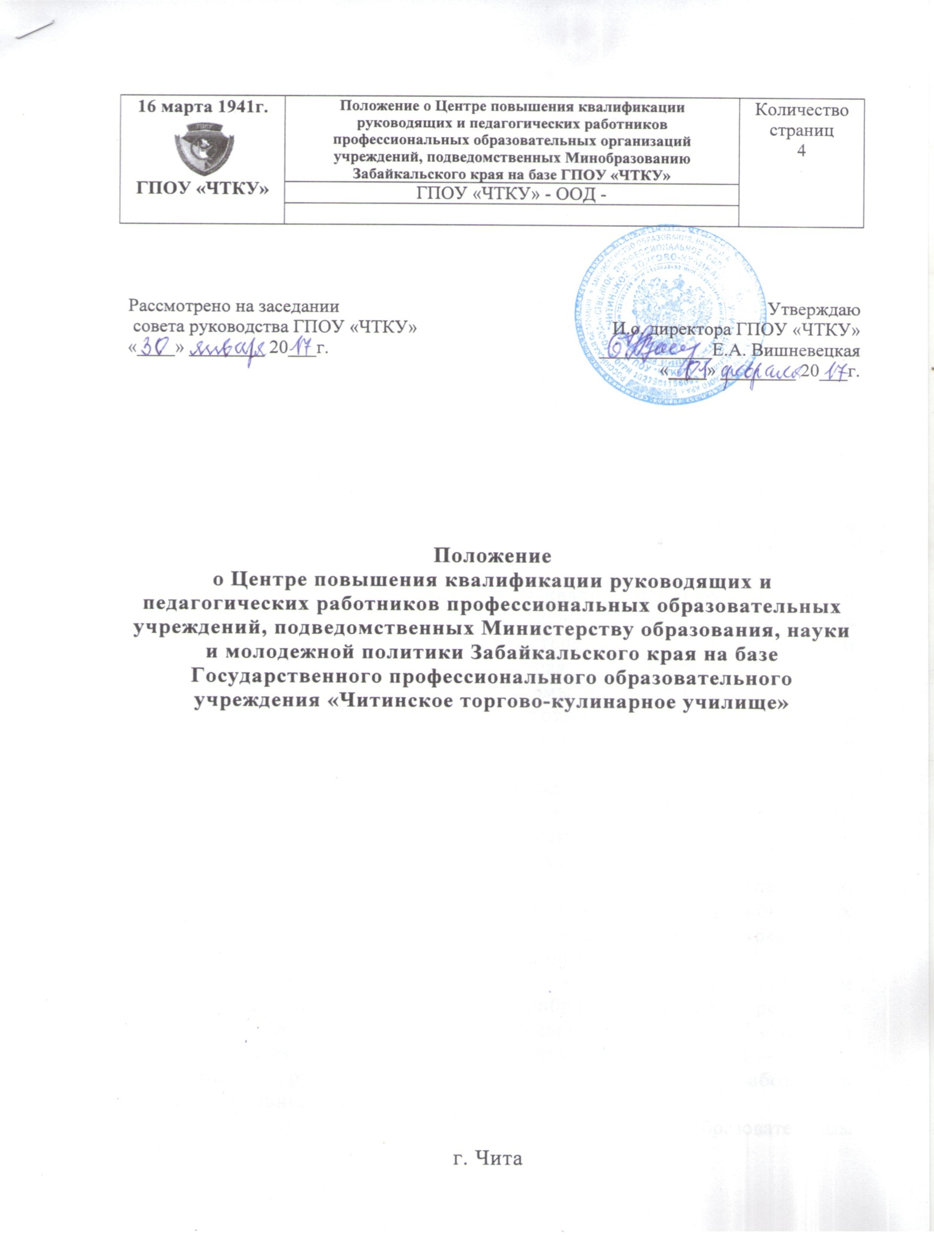
Положение
о Центре повышения квалификации руководящих и педагогических работников профессиональных образовательных учреждений, подведомственных Министерству образования, науки и молодежной политики Забайкальского края на базе Государственного профессионального образовательного учреждения «Читинское торгово-кулинарное училище»

1. Общие положения
- Настоящее положение о Центре повышения квалификации руководящих и педагогических работников профессиональных образовательных учреждений, подведомственных Министерству образования, науки и молодежной политики Забайкальского края разработано на основе Приказа Министерства образования, науки и молодежной политики Забайкальского края от 17 января 2012 года №40 «О создании Центров повышения квалификации и переподготовки руководящих и педагогических работников учреждений профессионального образования», Приказа №1389 от 29 декабря 2012 года «Об утверждении положения о центре повышения квалификации руководящих и педагогических работников учреждений СПО Забайкальского края».
- Цели и задачи Центра повышения квалификации руководящих и педагогических работников профессиональных образовательных учреждений, подведомственных Министерству образования, науки и молодежной политики Забайкальского края (далее - Центр):
- развитие и совершенствование системы повышения квалификации руководящих, педагогических работников профессиональных образовательных учреждений Забайкальского края через различные формы обучения;
- повышение квалификации руководящих и педагогических работников профессиональных образовательных учреждений с учетом современных достижений педагогической науки, производства, передового отечественного и зарубежного опыта;
- формирование системы профессиональных компетенции, руководящих и педагогических работников профессиональных образовательных учреждений с ориентацией на развитие креативно- аналитического мышления, инновационной культуры.
- Центр является необособленным структурным подразделением Государственного профессионального образовательного учреждения «Читинское торгово - кулинарное училище» (далее - ГПОУ «ЧТКУ») для проведения курсов повышения квалификации (далее - КПК), стажировок руководящих и педагогических работников профессиональных образовательных учреждений.
1.4. Центр осуществляет свою деятельность по образовательным программам профессиональной подготовки:
- проведение стажировок для педагогических работников в рамках пролицензированных профессий/специальностей;
- проведение КПК для руководящих и педагогических работников профессиональных образовательных учреждений в соответствии с лицензией ЦРПО п о отдельным модулям.
1.5. По окончании обучения слушателям КПК выдается удостоверение о повышении квалификации установленного образца ГУ ДПО Институтом развития образования Забайкальского края.
1.6. Деятельность Центра регламентируется приказами и другими нормативными правовыми актами Министерства образования, науки и молодёжной политики Забайкальского края в сфере профессионального образования, приказами ГПОУ «ЧТКУ», настоящим Положением.
1.7. Деятельность Центра завершается в связи с прекращением ведения образовательной деятельности по приказу Министерства образования, наукии молодёжной политики Забайкальского края.

2. Основные направления деятельности Центра

2.1. Организация, проведение курсов повышения квалификации, тематических и проблемных семинаров, семинаров по обмену опытом работы, практикумов, учебно-методическое обеспечение семинаров, консультации, мастер - классы и др. для руководящих и педагогических работников профессиональных образовательных организаций (далее - ПОО).
2.2. Организация и проведение стажировок для мастеров производственного обучения, преподавателей общепрофессиональных дисциплин, междисциплинарных курсов по программам подготовки квалифицированных рабочих, служащих по профессиям, реализуемым в ГПОУ «ЧТКУ».
2.3. Реализация образовательных услуг юридическим и физическим лицам на договорной основе.

3. Организация деятельности Центра

3.1. Повышение квалификации руководящих и педагогических работников профессиональных образовательных учреждений проводится по очной форме обучения.
3.2. Для проведения курсов повышения квалификации руководящих и педагогических работников профессиональных образовательных учреждений руководство Центра может привлекать в качестве лекторов работников других учреждений иорганизаций (в соответствии с тематикой курсов повышения квалификации).
3.3. Центр повышения квалификации:
- разрабатывает совместно с Центром развития среднего профессионального образования ГУ ДПО «Институт развития образования Забайкальского края» учебные планы и программы курсов повышения квалификации, программы отдельных модулей, формы итогового контроля по окончании обучения для различных категорий педагогических работников;
- составляет расписание занятий;
- готовит материально-техническую базу для проведения теоретических и практических занятий.
3.4. Центр развития среднего профессионального образования ГУ ДПО «Институт развития образования Забайкальского края» - участвует в разработке учебных планов и программ повышения квалификации;
- согласовывает и утверждает учебные планы и программы повышения квалификации, формы итогового контроля по окончанииобучения;
- формирует группы слушателей КПК;
- формирует график проведения КПК в Центре;
- согласует расписание занятий;
- выдает документ установленного образца (п. 1.5).

4. Финансирование Центра

4.1. Финансирование Центра на проведение повышения квалификации осуществляется за счет средств бюджета и внебюджетных средств, полученных от реализации образовательных услуг по договорам с юридическими и физическими лицами.

